ИНСТРУКЦИЯ

НАПРАВЛЕНИЕ НА КОНСУЛЬТАЦИЮ К СПЕЦИАЛИСТУ В СВОЮ МЕДИЦИНСКУЮ ОРГАНИЗАЦИЮ

Настройки в АРМ Администратора

Настройки в разделе «Диагностика»
Зайти в АРМ Администратора → 29. Диагностика
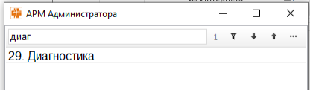
Добавить (1) тип исследования «Консультация» (2) (только название) → Сохранить (3)
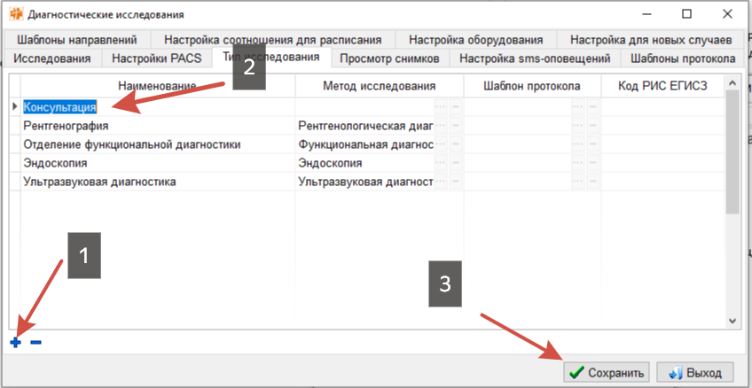
Перейти на вкладку «Исследования»
Нажать «+» → Внести наименование консультации и тип исследования «Консультация» (1) (2) → Сохранить (3)
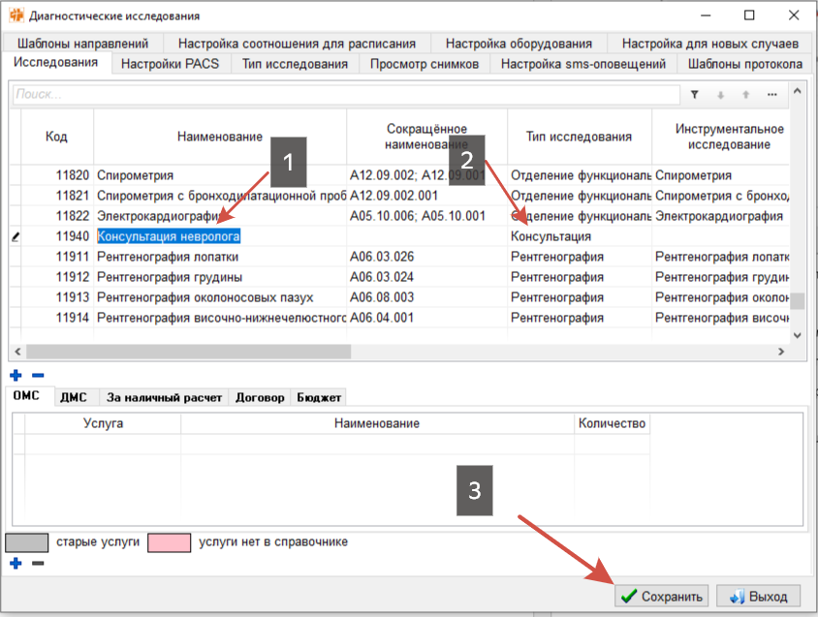
Перейти на вкладку «Настройка соотношения для расписания»
Выбрать структурное подразделение, в котором врач будет принимать записанного пациента.
Например: «Поликлиника»
Нажать «+» → Найти консультацию → ОК
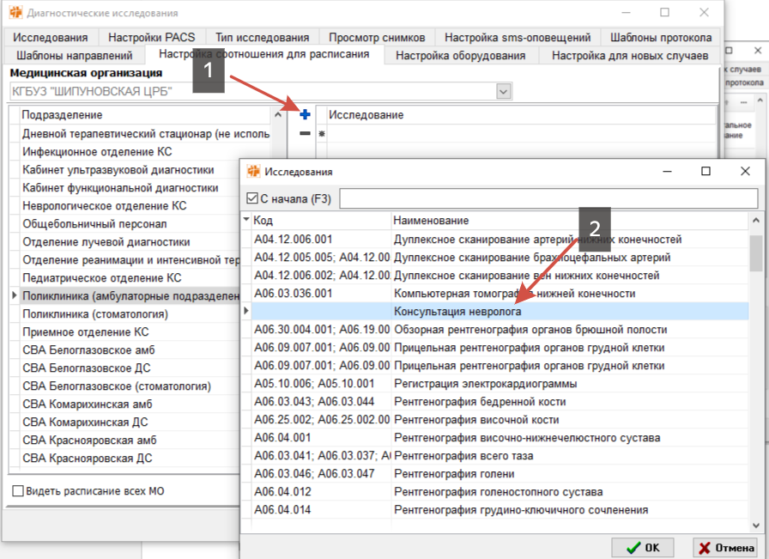
Заполнить далее поля «Специальность» и «Исполнитель»:
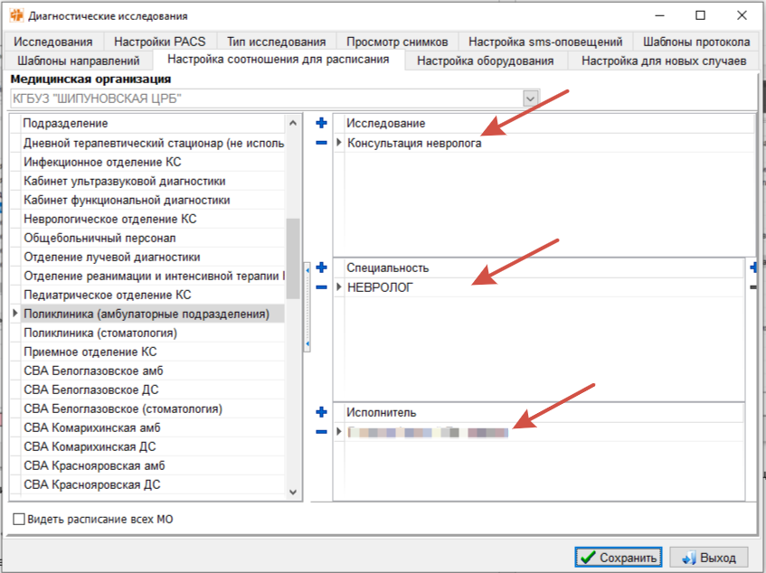

Настройки для добавления шаблона направления
АРМ Администратора → 41. Печатные групп (текстовых форм)

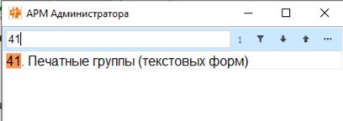
Найти консультацию → Добавить настройку печатной формы «Направление» (1) (2) (3) → Распространить эту настройку на все отделение (4)
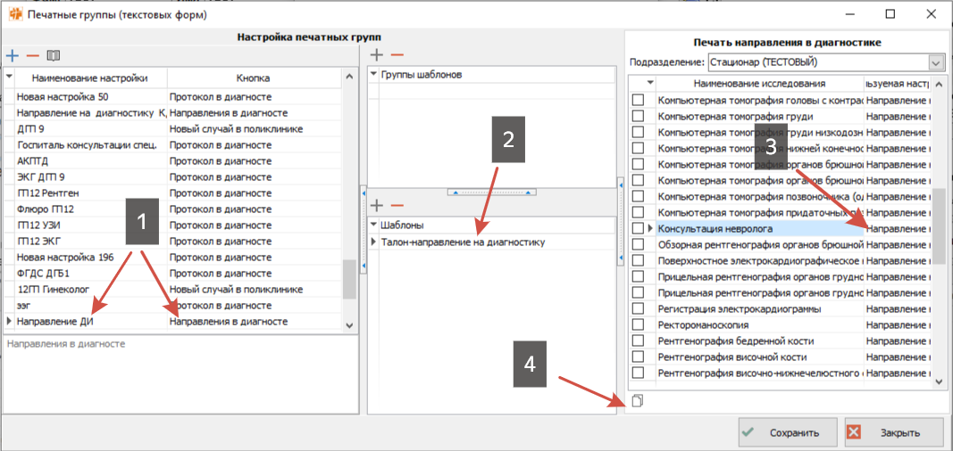

Ключ
АРМ «Администратора» → Ключ 773 в значении 1 переименовывает вкладку «Диагностические исследования» на «Диагностические исследования/консультации»
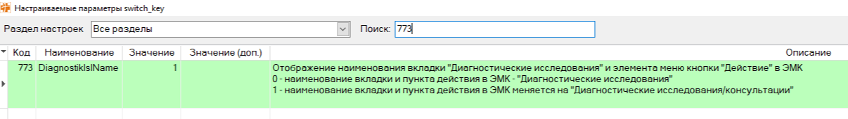

Запись на специалиста
Из вкладки «Случай» → «Диагностические исследования» → «Новое направление» (1) → Выбрать консультацию (2) → Выбрать время (3)
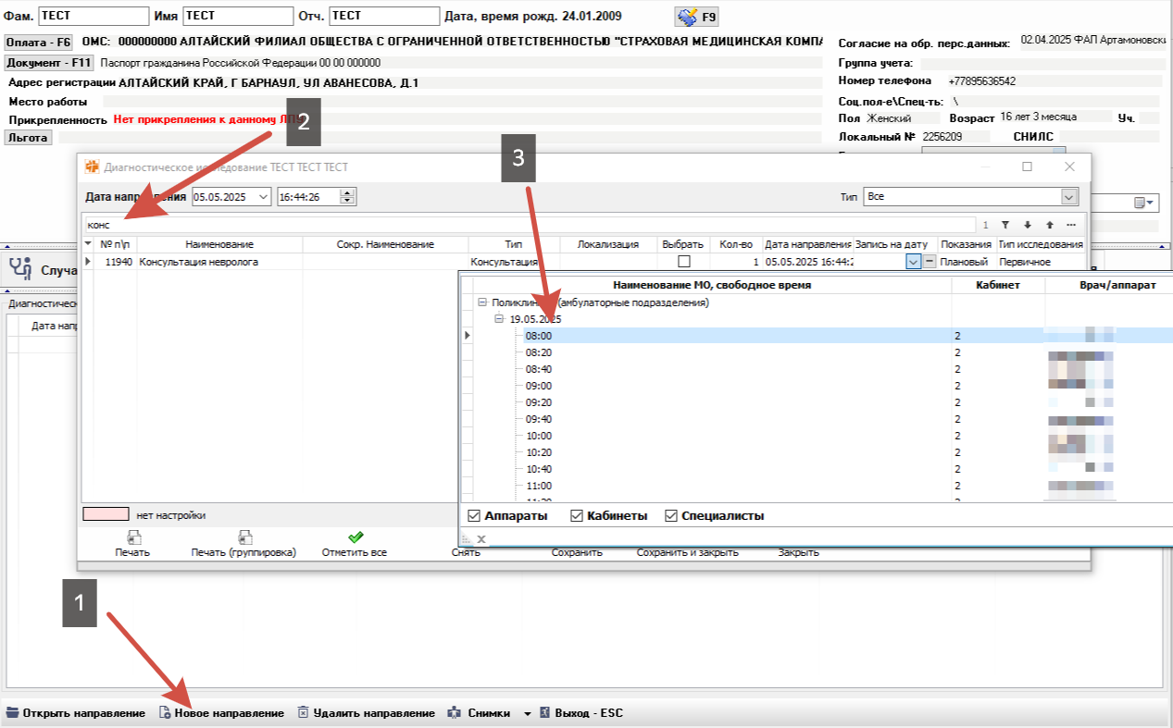
По кнопке 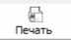 печатается талон на прием к специалисту.
Пациент записан к врачу:
